

МЭРИЯ ГОРОДА НОВОСИБИРСКА

ПОСТАНОВЛЕНИЕ

От 20.02.2026 № 1724

О проведении публичных слушаний по проекту постановления мэрии города Новосибирска «О проекте планировки и проекте межевания территории, предусматривающих размещение линейного объекта транспортной инфраструктуры «Железнодорожные пути необщего пользования ООО «ИнвестТрансАзия» по станции Инская Западно-Сибирской железной дороги – филиала ОАО «РЖД», в Первомайском районе»

В целях выявления и учета мнения и интересов жителей города Новосибирска по проекту постановления мэрии города Новосибирска «О проекте планировки и проекте межевания территории, предусматривающих размещение линейного объекта транспортной инфраструктуры «Железнодорожные пути необщего пользования ООО «ИнвестТрансАзия» по станции Инская Западно-Сибирской железной дороги – филиала ОАО «РЖД», в Первомайском районе», в соответствии с Градостроительным кодексом Российской Федерации, Федеральными законами от 06.10.2003 № 131-ФЗ «Об общих принципах организации местного самоуправления в Российской Федерации», от 14.03.2022 № 58-ФЗ «О внесении изменений в отдельные законодательные акты Российской Федерации», постановлениями Правительства Российской Федерации от 12.05.2017 № 564 «Об утверждении Положения о составе и содержании документации по планировке территории, предусматривающей размещение одного или нескольких линейных объектов», от 02.02.2024 № 112 «Об утверждении Правил подготовки документации по планировке территории, подготовка которой осуществляется на основании решений уполномоченных федеральных органов исполнительной власти, исполнительных органов субъектов Российской Федерации и органов местного самоуправления, принятия решения об утверждении документации по планировке территории, внесения изменений в такую документацию, отмены такой документации или ее отдельных частей, признания отдельных частей такой документации не подлежащими применению, а также подготовки и утверждения проекта планировки территории в отношении территорий исторических поселений федерального и регионального значения», решением Совета депутатов города Новосибирска от 20.06.2018 № 640 «О Порядке организации и проведения в городе Новосибирске общественных обсуждений и публичных слушаний в соответствии с законодательством о градостроительной деятельности», постановлением мэрии города Новосибирска от 06.10.2025 № 11081 «О подготовке проекта планировки и проекта межевания территории, предусматривающих размещение линейного объекта

транспортной инфраструктуры «Железнодорожные пути необщего пользования ООО «ИнвестТрансАзия» по станции Инская Западно-Сибирской железной дороги – филиала ОАО «РЖД», в Первомайском районе», руководствуясь Уставом города Новосибирска, ПОСТАНОВЛЯЮ:
1. Провести:
1.1. Публичные слушания по проекту постановления мэрии города Новосибирска «О проекте планировки и проекте межевания территории, предусматривающих размещение линейного объекта транспортной инфраструктуры «Железнодорожные пути необщего пользования ООО «ИнвестТрансАзия» по станции Инская Западно-Сибирской железной дороги – филиала ОАО «РЖД», в Первомайском районе» (далее – публичные слушания) (приложение) с 25.02.2026 по 20.03.2026.
1.2. Собрание участников публичных слушаний 11.03.2026 в 11.00 час. по адресу: Российская Федерация, Новосибирская область, город Новосибирск, Красный проспект, 50, кабинет 230.
2. Создать организационный комитет по подготовке и проведению публичных слушаний (далее – организационный комитет) в следующем составе:
Бобылева Екатерина Сергеевна | – | главный специалист отдела планировки территорий города Главного управления архитектуры и градостроительства мэрии города Новосибирска;
Галимова Ольга Лингвинстоновна | – | заместитель начальника Главного управления архитектуры и градостроительства мэрии города Новосибирска − начальник отдела планировки территорий города;
Деуленко Валерия Алексеевна | – | главный специалист отдела планировки территорий города Главного управления архитектуры и градостроительства мэрии города Новосибирска;
Драбкин Алексей Петрович | – | начальник Главного управления архитектуры и градостроительства мэрии города Новосибирска;
Журавлева Жанна Владимировна | – | главный специалист отдела градостроительной подготовки территорий Главного управления архитектуры и градостроительства мэрии города Новосибирска;
Пушкарева Анастасия Романовна | – | заместитель начальника отдела планировки территорий города Главного управления архитектуры и градостроительства мэрии города Новосибирска;
Семенова Елена Владимировна | – | начальник отдела архитектуры и строительства администрации Первомайского района города Новосибирска;
Устьянцева Валентина Анатольевна | – | начальник отдела градостроительной подготовки территорий Главного управления архитектуры и градостроительства мэрии города Новосибирска;
Штурбабин Иван Владимирович | – | заместитель начальника департамента строительства и архитектуры мэрии города Новосибирска – главный архитектор города.
3. Определить местонахождение организационного комитета по адресу: Российская Федерация, Новосибирская область, город Новосибирск, Красный проспект, 50, кабинет 528, почтовый индекс: 630091, адреса электронной почты: ogalimova@admnsk.ru, VUstyanceva@admnsk.ru, контактные телефоны:227-54-18, 227-50-58, 227-54-38.
4. Установить порядок проведения публичных слушаний, состоящий из следующих этапов:
оповещение о начале публичных слушаний;
размещение проекта, подлежащего рассмотрению на публичных слушаниях и информационных материалов к нему, и открытие экспозиции или экспозиций такого проекта;
проведение экспозиции или экспозиций проекта, подлежащего рассмотрению на публичных слушаниях;
проведение собрания участников публичных слушаний;
подготовка и оформление протокола публичных слушаний;
подготовка и опубликование заключения о результатах публичных слушаний.
5. Предложить участникам публичных слушаний, определенным законодательством о градостроительной деятельности и прошедшим идентификацию в соответствии с данным законодательством, с 04.03.2026 по 11.03.2026 внести в организационный комитет предложения и замечания, касающиеся проекта, подлежащего рассмотрению на публичных слушаниях:
в письменной форме по адресу: Российская Федерация, Новосибирская область, город Новосибирск, Красный проспект, 50, кабинет 528 в рабочие часы мэрии города Новосибирска или в форме электронного документа по адресу электронной почты: ogalimova@admnsk.ru, VUstyanceva@admnsk.ru;
в письменной или устной форме в ходе проведения собрания участников публичных слушаний.
6. Организационному комитету:
6.1. Подготовить оповещение о начале публичных слушаний.
6.2. Организовать опубликование оповещения о начале публичных слушаний в сетевом издании «Официальный интернет-портал правовой информации города Новосибирска», имеющем доменное имя сайта в информационно-телекоммуникационной сети «Интернет»: nskpravo.info (далее – сетевое издание), и разместить в средствах массовой информации, на официальном сайте города Новосибирска в информационно-телекоммуникационной сети «Интернет» (далее – официальный сайт) не позднее чем за семь дней до дня размещения на официальном сайте проекта, подлежащего рассмотрению на публичных слушаниях.
6.3. Организовать размещение проекта, подлежащего рассмотрению на публичных слушаниях, и информационных материалов к нему в сетевом издании, на официальном сайте.
6.4. Организовать оборудование информационных стендов по адресам:
Российская Федерация, Новосибирская область, город Новосибирск, Красный проспект, 50, холл 5 этажа;
Российская Федерация, Новосибирская область, город Новосибирск, ул. Физкультурная, 7, стенд кабинета 217 (администрация Первомайского района города Новосибирска).
6.5. В течение срока, указанного в пункте 5 настоящего постановления, осуществлять регистрацию и рассмотрение предложений и замечаний, вносимых участниками публичных слушаний.
7. Возложить на Драбкина Алексея Петровича, начальника Главного управления архитектуры и градостроительства мэрии города Новосибирска, ответственность за организацию и проведение первого заседания организационного комитета.
8. Департаменту строительства и архитектуры мэрии города Новосибирска разместить постановление и оповещение о начале публичных слушаний на официальном сайте.
9. Департаменту организационно-контрольной работы мэрии города Новосибирска обеспечить опубликование постановления и оповещение о начале публичных слушаний в средствах массовой информации.
10. Контроль за исполнением постановления возложить на заместителя мэра города Новосибирска – начальника департамента строительства и архитектуры мэрии города Новосибирска.
Мэр города Новосибирска | М. Г. Кудрявцев

Деуленко
2275438
ГУАиГ

Приложение
к постановлению мэрии
города Новосибирска
от 20.02.2026 № 1724

Проект постановления мэрии города Новосибирска

О проекте планировки и проекте межевания территории, предусматривающих размещение линейного объекта транспортной инфраструктуры «Железнодорожные пути необщего пользования ООО «ИнвестТрансАзия» по станции Инская Западно-Сибирской железной дороги – филиала ОАО «РЖД», в Первомайском районе

В целях выделения элементов планировочной структуры, установления границ территорий общего пользования, границ зон планируемого размещения объектов капитального строительства, определения характеристик и очередности планируемого развития территории, с учетом протокола публичных слушаний и заключения о результатах публичных слушаний, в соответствии с Градостроительным кодексом Российской Федерации, федеральными законами от 06.10.2003 № 131-ФЗ «Об общих принципах организации местного самоуправления в Российской Федерации», от 14.03.2022 № 58-ФЗ «О внесении изменений в отдельные законодательные акты Российской Федерации», постановлениями Правительства Российской Федерации от 12.05.2017 № 564 «Об утверждении Положения о составе и содержании документации по планировке территории, предусматривающей размещение одного или нескольких линейных объектов», от 02.02.2024 № 112 «Об утверждении Правил подготовки документации по планировке территории, подготовка которой осуществляется на основании решений уполномоченных федеральных органов исполнительной власти, исполнительных органов субъектов Российской Федерации и органов местного самоуправления, принятия решения об утверждении документации по планировке территории, внесения изменений в такую документацию, отмены такой документации или ее отдельных частей, признания отдельных частей такой документации не подлежащими применению, а также подготовки и утверждения проекта планировки территории в отношении территорий исторических поселений федерального и регионального значения», постановлением мэрии города Новосибирска от 06.10.2025 № 11081 «О подготовке проекта планировки и проекте межевания территории, предусматривающих размещение линейного объекта транспортной инфраструктуры «Железнодорожные пути необщего пользования ООО «ИнвестТрансАзия» по станции Инская Западно-Сибирской железной дороги – филиала ОАО «РЖД», в Первомайском районе», руководствуясь Уставом города Новосибирска, ПОСТАНОВЛЯЮ:
1. Утвердить проект планировки, предусматривающий размещение линейного объекта транспортной инфраструктуры «Железнодорожные пути необщего пользования ООО «ИнвестТрансАзия» по станции Инская Западно-Сибирской железной дороги – филиала ОАО «РЖД», в Первомайском районе (приложение 1).
2. Утвердить проект межевания территории, предусматривающий размещение линейного объекта транспортной инфраструктуры «Железнодорожные пути необщего пользования ООО «ИнвестТрансАзия» по станции Инская Западно-Сибирской железной дороги – филиала ОАО «РЖД», в Первомайском районе (приложение 2).
3. Департаменту строительства и архитектуры мэрии города Новосибирска разместить постановление на официальном сайте города Новосибирска в информационно-телекоммуникационной сети «Интернет».
4. Департаменту организационно-контрольной работы мэрии города Новосибирска в течение семи дней со дня издания постановления обеспечить опубликование постановления.
5. Контроль за исполнением постановления возложить на заместителя мэра города Новосибирска – начальника департамента строительства и архитектуры мэрии города Новосибирска.
Мэр города Новосибирска | М. Г. Кудрявцев

Деуленко
2275438
ГУАиГ

Приложение 1
к постановлению мэрии
города Новосибирска
от ____________ № _______

ПРОЕКТ
планировки территории, предусматривающий размещение линейного
объекта транспортной инфраструктуры «Железнодорожные пути
необщего пользования ООО «ИнвестТрансАзия» по станции
Инская Западно-Сибирской железной дороги – филиала
ОАО «РЖД», в Первомайском районе

1. Проект планировки территории. Графическая часть: чертеж границ зон планируемого размещения линейного объекта (приложение 1).
2. Положение о размещении линейного объекта (приложение 2).

____________

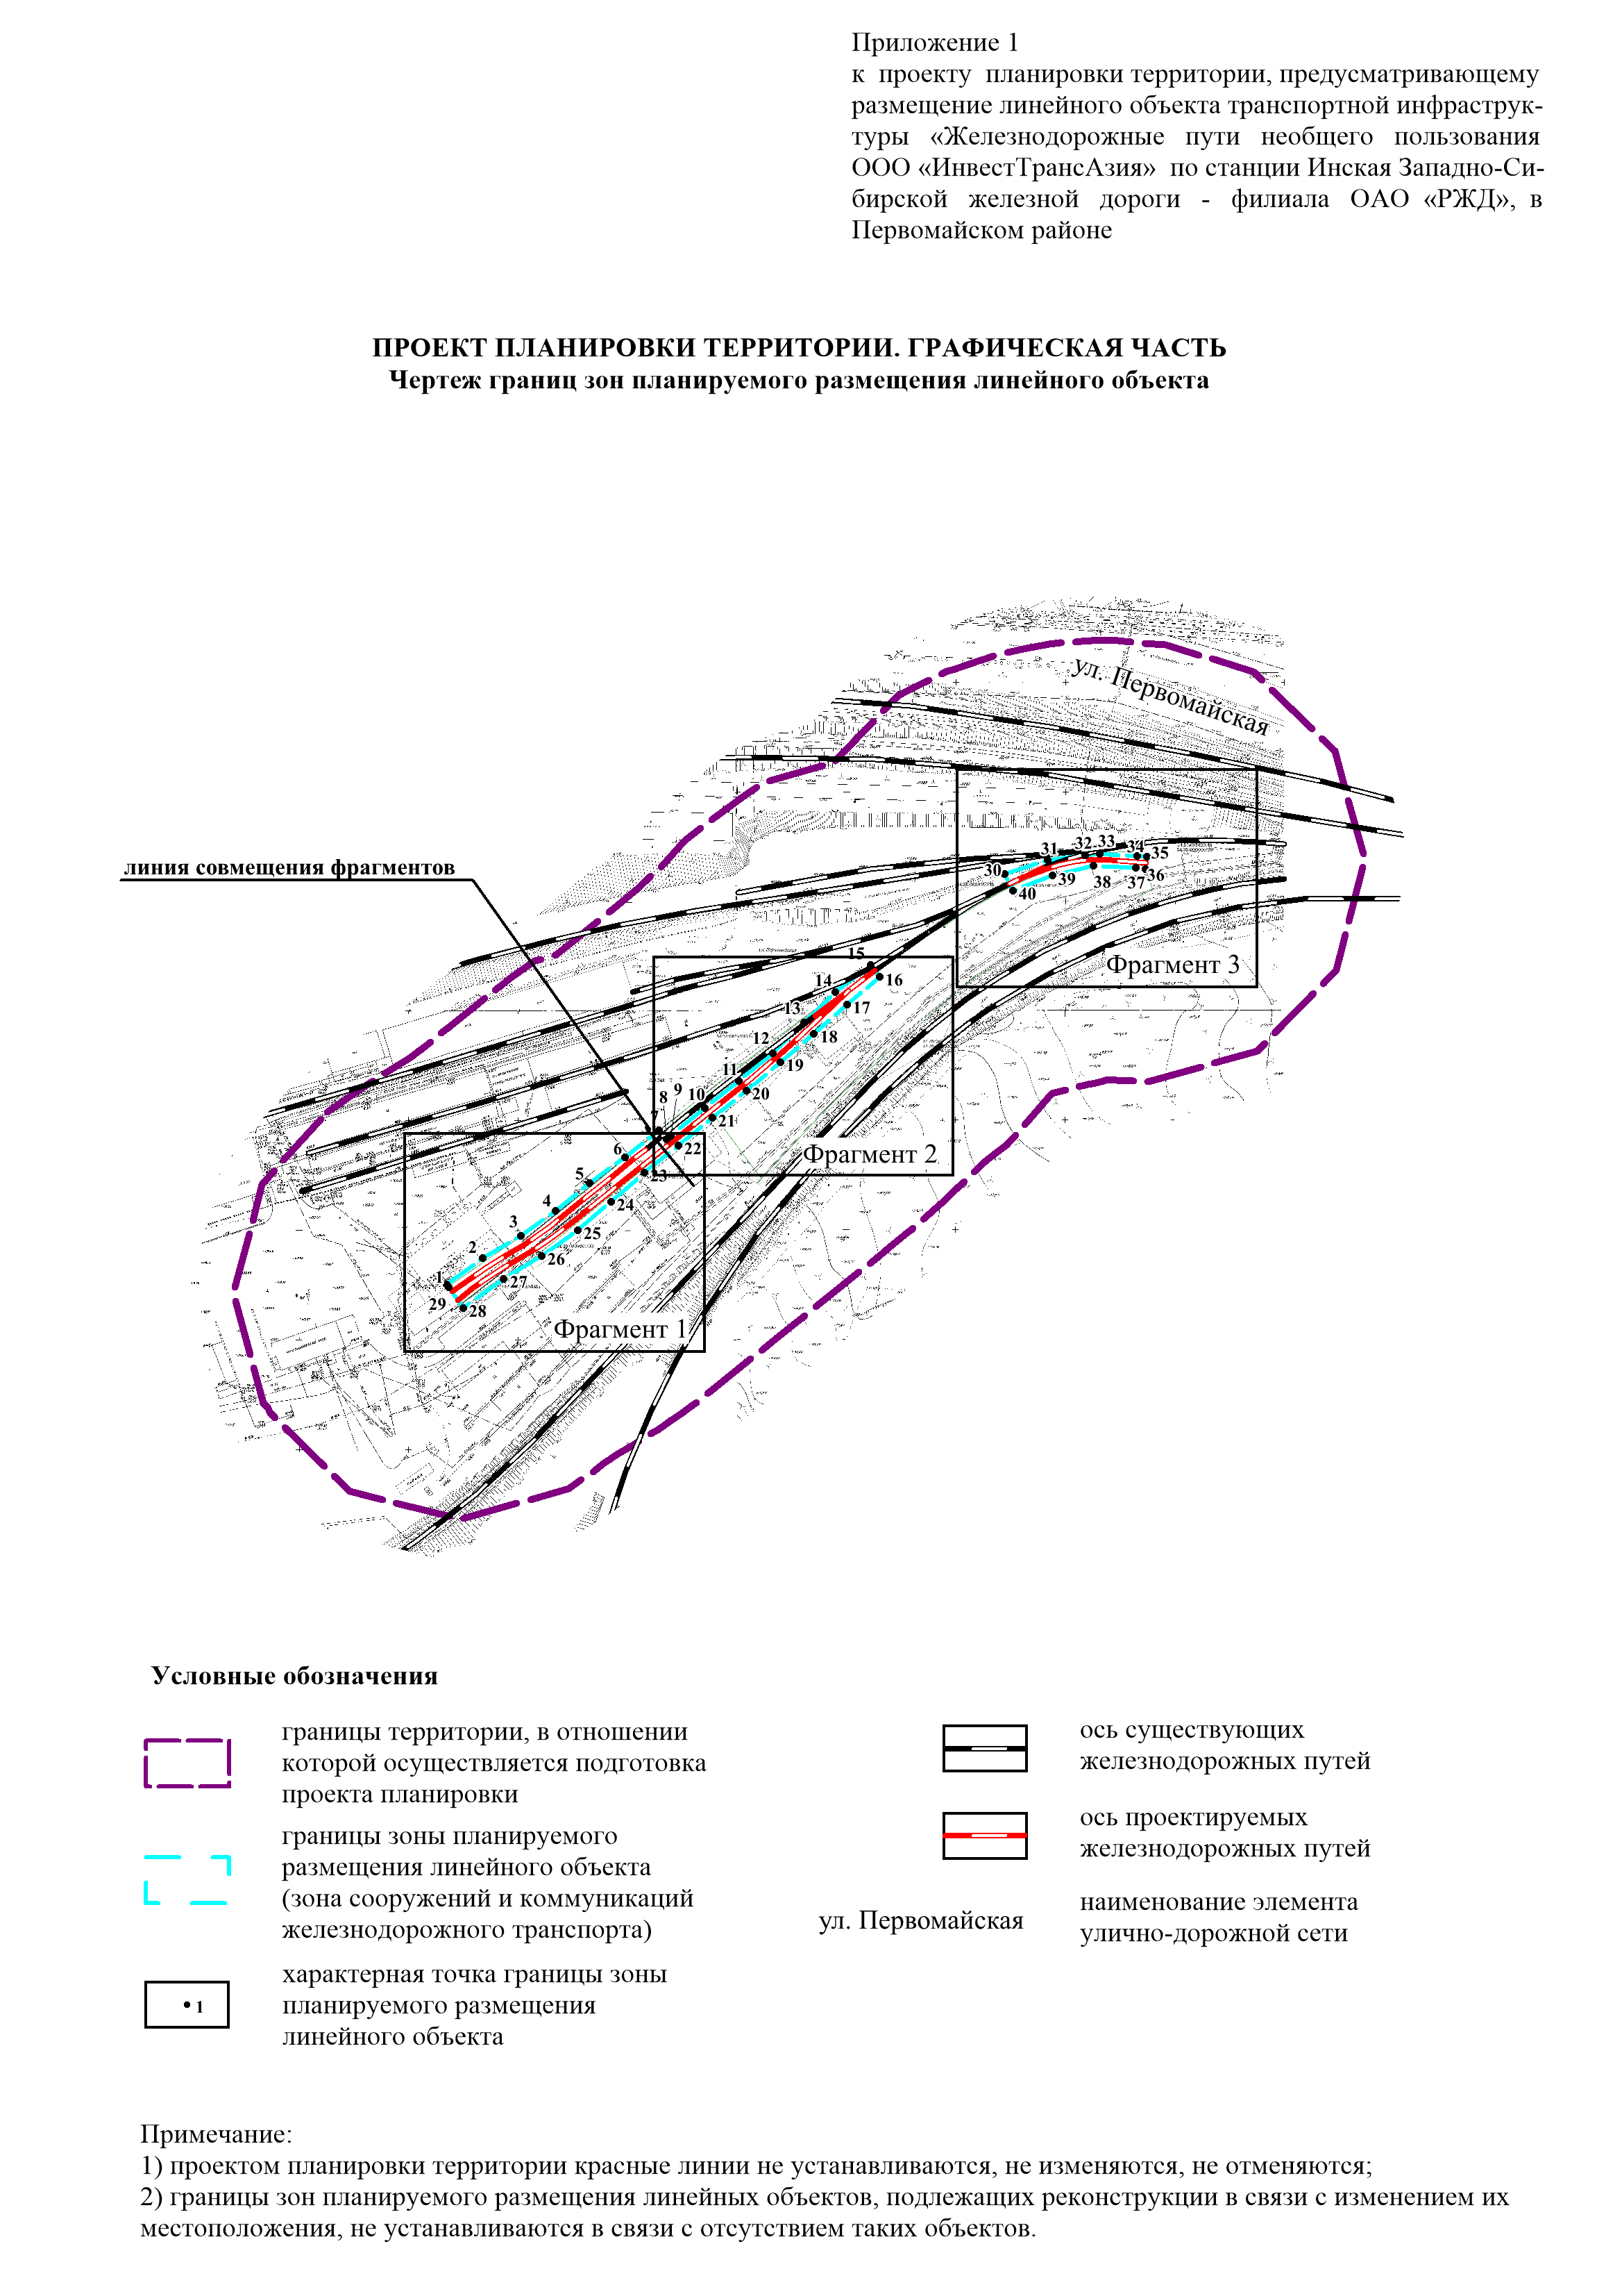
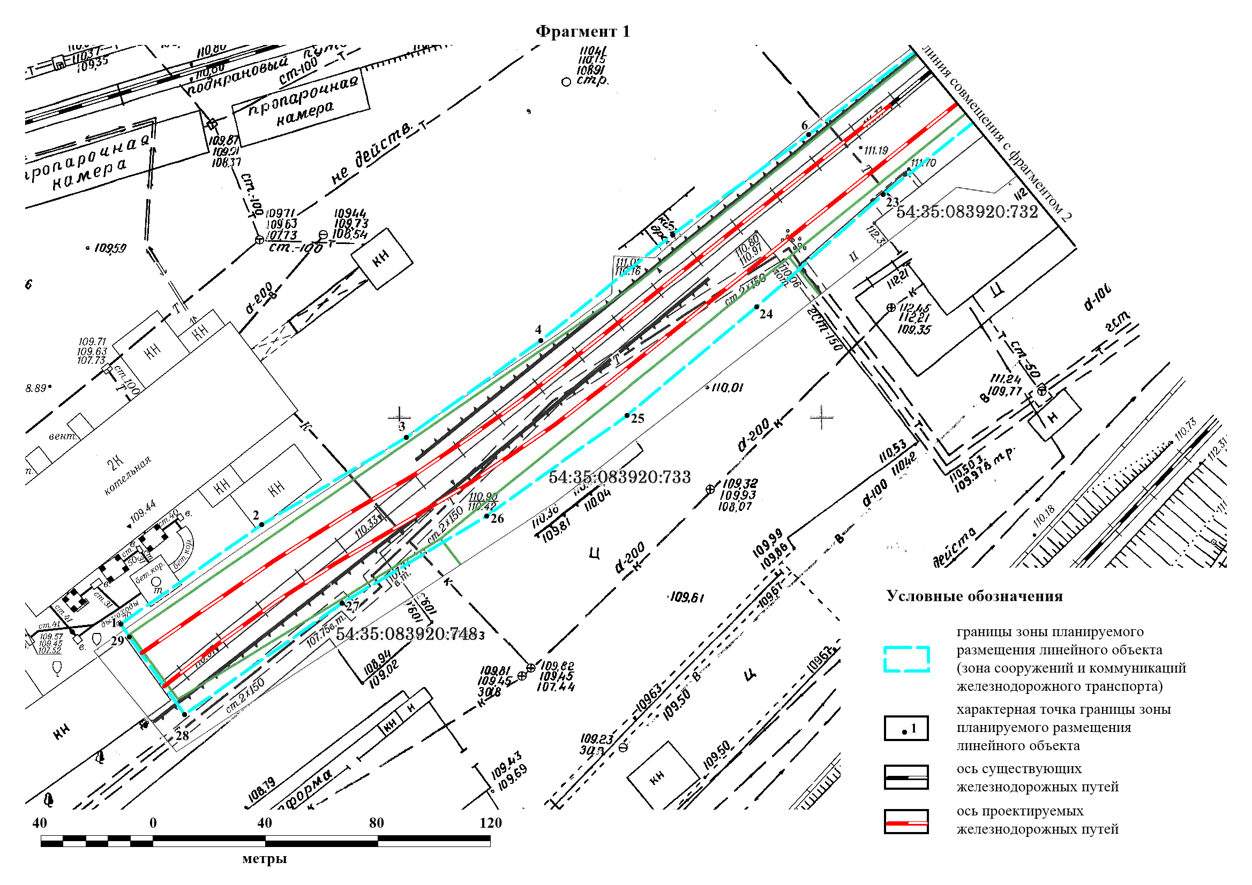
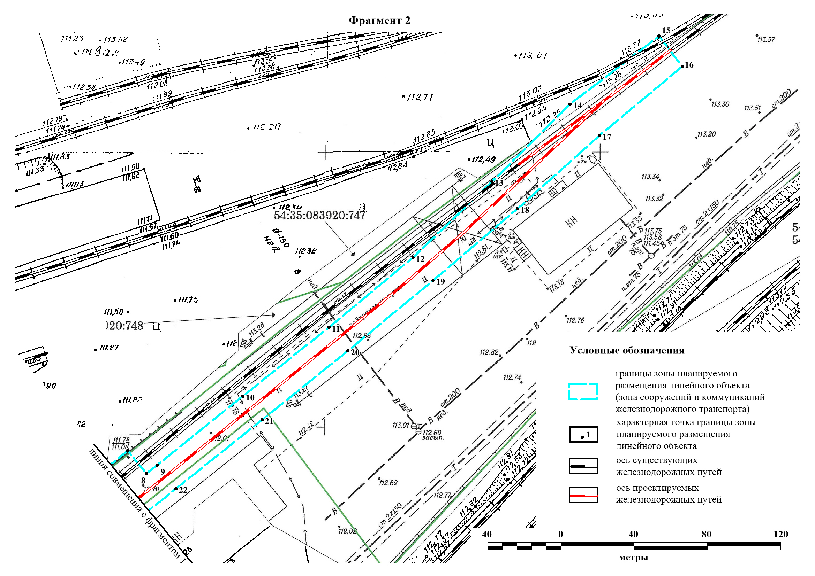

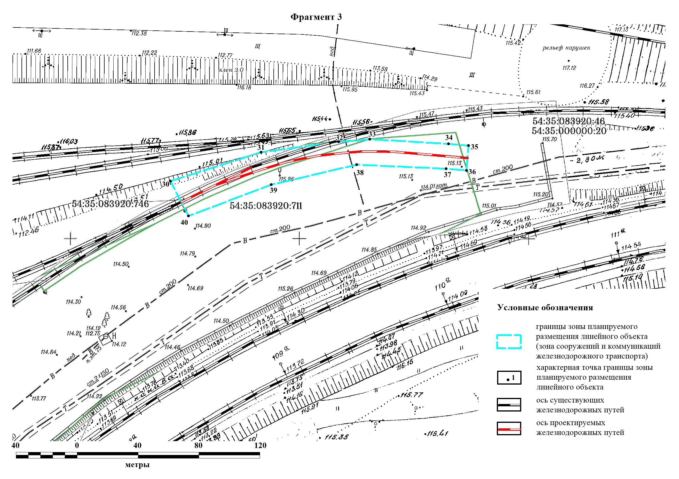
Приложение 2
к проекту планировки территории, предусматривающему размещение линейного объекта транспортной инфраструктуры «Железнодорожные пути необщего пользования ООО «ИнвестТрансАзия» по станции Инская Западно-Сибирской железной дороги – филиала
ОАО «РЖД», в Первомайском районе

ПОЛОЖЕНИЕ
о размещении линейного объекта

1. Наименование, основные характеристики (категория, протяженность,
проектная мощность, пропускная способность, грузонапряженность,
интенсивность движения) и назначение планируемых для размещения
линейных объектов, а также линейных объектов, подлежащих
реконструкции в связи с изменением их местоположения

Проект планировки территории, предусматривающий размещение линейного объекта транспортной инфраструктуры «Железнодорожные пути необщего пользования ООО «ИнвестТрансАзия» по станции Инская Западно-Сибирской железной дороги – филиала ОАО «РЖД», в Первомайском районе (далее – проект планировки), разработан в отношении территории, расположенной в Первомайском районе вблизи ул. Первомайской, для размещения линейного объекта транспортной инфраструктуры «Железнодорожные пути необщего пользования ООО «ИнвестТрансАзия» по станции Инская Западно-Сибирской железной дороги – филиала ОАО «РЖД», в Первомайском районе (далее – линейный объект).
Наименование линейного объекта – Железнодорожные пути необщего пользования ООО «ИнвестТрансАзия» по станции Инская Западно-Сибирской железной дороги – филиала ОАО «РЖД».
Площадь планируемой территории – 10,66 га.
Участок проектируемого развития железнодорожной инфраструктуры железнодорожного пути необщего пользования ООО «ИнвестТрансАзия» по станции Инская Западно-Сибирской железной дороги – филиала ОАО «РЖД» расположен по адресу: Российская Федерация, Новосибирская область, город Новосибирск, ул. Электровозная в пределах земельного участка с кадастровым номером 54:35:083920:711.
Проектной документацией «Развитие железнодорожной инфраструктуры железнодорожного пути необщего пользования ООО «ИнвестТрансАзия» по станции Инская Западно-Сибирской железной дороги – филиала ОАО «РЖД» (далее – проектная документация) предусматривается увеличение ремонтных позиций для обслуживания подвижного состава путем разработки проекта новых железнодорожных путей необщего пользования № 5 и № 6, а также переустройство участка железнодорожного пути необщего пользования № 4. Объектом проектирования является комплекс железнодорожных путей необщего пользования, относящихся к объектам транспортной инфраструктуры.
Класс объекта проектирования – наземный комплекс железнодорожных путей необщего пользования 5 класса.
Пути № 4 и № 5 предназначены для погрузки-выгрузки, а также ремонта вагонов. Путь № 6 – деповской, предназначен для отстоя локомотива.
Проектируемый путь № 6 примыкает к существующему железнодорожному пути необщего пользования № 1 через стрелочный перевод № 6, расположенный на расстоянии 6 метров от переднего стыка рамного рельса стрелочного перевода № 2 в направлении стрелочного перевода № 829.
Проектируемый путь № 5 примыкает к существующему железнодорожному пути необщего пользования № 4 стрелочным переводом № 1, расположенным на расстоянии 6,5 метра от хвоста крестовины стрелочного перевода № 5. Участок существующего железнодорожного пути необщего пользования № 4, принадлежащий обществу с ограниченной ответственностью «ИнвестТрансАзия» (далее − ООО «ИТА»), (ПК1+70 – ПК2+80) подвергается переустройству путем демонтажа стрелочного перевода № 3, восстановления рельсовой колеи на участке демонтажа и подъемки пути на балласт.
Основные технические характеристики линейного объекта приведены в таблице 1.

Таблица 1

Основные технические характеристики проектируемого пути

№ п/п | Наименование параметра | Единица  измерения | Параметры

1 | 2 | 3 | 4
1 | Вид работ | - | строительство
2 | Категория дорог и улиц | - | II-п
3 | Количество путей | шт. | 3
4 | Протяженность путей:  путь № 4  путь № 5  путь № 6 | км | 0,110  0,243  0,065
5 | Полезная длина проектируемых путей/вместимость в условных вагонах:  путь № 4  путь № 5  путь № 6 | км/усл.  вагоны | 0,110 / 7  0,193 / 13  0,020 / 1
6 | Грузооборот | т | 500
7 | Расчетная скорость движения | км/час | не более 10 км/час
8 | Наибольший продольный уклон:  путь № 4  путь № 5  путь № 6 | % | 8,0  26,1  19,8
9 | Минимальный радиус кривых в плане:  путь № 4  путь № 5  путь № 6 | м | 200  200  80
10 | Ширина колеи:  на прямых участках пути  в кривой радиуса 250 м  в кривой радиуса 80 м | мм | 1520  1535  1550
11 | Общая продолжительность строительства | месяц | 3

2. Перечень субъектов Российской Федерации, перечень муниципальных районов, городских округов в составе субъектов Российской Федерации,
перечень поселений, населенных пунктов, внутригородских территорий
городов федерального значения, на территориях которых
устанавливаются зоны планируемого размещения
линейных объектов

Проектом планировки области устанавливается зона планируемого размещения линейного объекта на территории Первомайского района города Новосибирска, Новосибирской области, Российской Федерации: зона сооружений и коммуникаций железнодорожного транспорта.

3. Перечень координат характерных точек границ зон планируемого
размещения линейных объектов

Характерные точки границ зоны планируемого размещения линейного объекта отображены на чертеже границ зон планируемого размещения линейного объекта (приложение 1 к проекту планировки).
Перечень координат характерных точек границ зоны планируемого размещения линейного объекта приведен в соответствии с системой координат, используемой для ведения Единого государственного реестра недвижимости, – местной системы координат Новосибирской области (далее – МСК НСО), действующей на территории Новосибирской области на основании постановления Правительства Новосибирской области от 28.12.2011 № 608-п «О введении в действие местной системы координат Новосибирской области», и представлен в таблице 2.

Таблица 2

Перечень координат характерных точек границ зоны планируемого размещения линейного объекта (система координат – МСК НСО)

№  точки | Координаты
№  точки | X | Y

1 | 2 | 3
1 | 481700.26 | 4206234.14
2 | 481711.93 | 4206250.91
3 | 481722.05 | 4206268.16
4 | 481733.31 | 4206284.18
5 | 481745.69 | 4206299.89
6 | 481757.39 | 4206316.13
7 | 481769.53 | 4206331.96
8 | 481765.35 | 4206335.34
9 | 481766.85 | 4206337.25
10 | 481779.21 | 4206352.98
11 | 481791.56 | 4206368.73
12 | 481804.08 | 4206384.18
13 | 481817.75 | 4206398.61
14 | 481831.68 | 4206412.98
15 | 481843.93 | 4206429.28
16 | 481838.31 | 4206433.44
17 | 481825.93 | 4206418.29
18 | 481812.75 | 4206403.23
19 | 481799.86 | 4206387.76
20 | 481787.21 | 4206372.13
21 | 481774.88 | 4206356.40
22 | 481762.51 | 4206340.66
23 | 481750.18 | 4206324.93
24 | 481737.00 | 4206309.83
25 | 481724.31 | 4206294.34
26 | 481712.60 | 4206277.63
27 | 481702.44 | 4206260.38
28 | 481689.46 | 4206241.60
29 | 481698.79 | 4206235.16
30 | 481884.68 | 4206490.93
31 | 481890.78 | 4206510.78
32 | 481892.88 | 4206527.74
33 | 481893.33 | 4206534.49
34 | 481892.15 | 4206551.71
35 | 481891.73 | 4206556.11
36 | 481886.25 | 4206555.58
37 | 481886.68 | 4206551.18
38 | 481887.83 | 4206531.63
39 | 481883.64 | 4206512.91
40 | 481876.99 | 4206494.79

4. Перечень координат характерных точек границ зон планируемого
размещения линейных объектов, подлежащих реконструкции
в связи с изменением их местоположения

Границы зон планируемого размещения линейных объектов, подлежащих реконструкции в связи с изменением их местоположения, проектом планировки не устанавливаются в связи с отсутствием таких объектов.

5. Предельные параметры разрешенного строительства, реконструкции
объектов капитального строительства, входящих в состав линейных
объектов в границах зон их планируемого размещения

В границах зоны сооружений и коммуникаций железнодорожного транспорта проектом планировки предусмотрено размещение линейного объекта.
В соответствии с подпунктом 3 части 4 статьи 36 Градостроительного кодекса Российской Федерации действие градостроительного регламента не распространяется на земельные участки, предназначенные для размещения линейных объектов и (или) занятые линейными объектами.
Предельные параметры разрешенного строительства, реконструкции объектов капитального строительства, входящих в состав линейного объекта в границах зон их планируемого размещения, не устанавливаются.

6. Информация о необходимости осуществления мероприятий по защите
сохраняемых объектов капитального строительства (здание, строение,
сооружение, объекты, строительство которых не завершено), существующих и строящихся на момент подготовки проекта планировки территории,
а также объектов капитального строительства, планируемых к
строительству в соответствии с ранее утвержденной документацией
по планировке территории, от возможного негативного
воздействия в связи с размещением линейных объектов

В границах планируемой территории на основании сведений из Единого государственного реестра недвижимости и результатов инженерно-геодезических изысканий расположены следующие существующие сохраняемые объекты капитального строительства:
нежилые здания;
линии теплоснабжения;
линии водоснабжения;
линии электропередач;
железнодорожные пути.
Строительные работы, выполняемые в местах расположения действующих подземных коммуникаций и сооружений сторонних организаций, должны проводиться с соблюдением специальных правил, установленных для организаций, эксплуатирующих эти коммуникации, выданных технических условий.
При подготовке производства работ на местах пересечения с существующими подземными коммуникациями и сооружениями следует использовать приборы обнаружения коммуникаций и принимать меры для предохранения их от повреждений.
Осуществление мероприятий по защите объектов капитального строительства, планируемых к строительству в соответствии с ранее утвержденной документацией по планировке территории, от возможного негативного воздействия в связи с размещением линейного объекта не требуется.

7. Информация о необходимости осуществления мероприятий по сохранению объектов культурного наследия от возможного негативного воздействия
в связи с размещением линейных объектов

Объекты культурного наследия в границах планируемой территории отсутствуют, в связи с чем отсутствует необходимость осуществления мероприятий по сохранению объектов культурного наследия от возможного негативного воздействия.

8. Информация о необходимости осуществления мероприятий по охране окружающей среды
8.1. Мероприятия по охране атмосферного воздуха
Согласно расчетам выбросов загрязняющих веществ в атмосферный воздух в период строительства железнодорожного пути необщего пользования основное воздействие на атмосферный воздух оказывают земляные работы и работы с пылящими материалами, работа строительной дорожной техники. Выбросы носят непродолжительный временный характер.
Мероприятия по сокращению выбросов в атмосферу в период строительства носят преимущественно организационный характер:
комплектация парка техники строительными машинами, прошедшими технический осмотр;
контроль за соответствием состава отработавших газов установленным стандартам и техническим условиям предприятия-изготовителя;
использование только полностью исправных машин и механизмов (при использовании машин, транспортных средств уровни шума, вибрации, запыленности, загазованности на рабочем месте машиниста (водителя), а также в зоне работы машин (механизмов) не превышают действующие гигиенические нормативы).
В период эксплуатации линейного объекта основным источником выбросов загрязняющих веществ в окружающую среду будет являться тепловоз, доставляющий вагоны. На расстоянии воздействия источника объекты с нормируемым качеством атмосферного воздуха не расположены.
В период эксплуатации основным мероприятием по защите атмосферного воздуха будет использование технически исправных тепловозов, своевременно проходящих необходимые виды ремонта и получающих требуемое технической документацией обслуживание.
8.2. Мероприятия по защите от шума
В период строительства железнодорожного пути необщего пользования защитой от шума являются организационные мероприятия:
использование только полностью исправных машин и механизмов, не превышающих действующие гигиенические нормативы.
Согласно расчетам уровней шума на период эксплуатации линейного объекта, с учетом непревышения нормативов на границе санитарного разрыва и в жилой зоне дополнительные мероприятия по защите от шума не предусмотрены.

8.3. Мероприятия по охране и рациональному использованию
земельных ресурсов и почвенного покрова

Для сохранения растительного слоя почвы до начала производства работ по устройству временных зданий и сооружений (в том числе временных автомобильных дорог) выполняется вырезка растительного слоя со складированием (с буртованием) в непосредственной близости. По завершении работ на данном объекте после демонтажа временных зданий и сооружений выполняется рекультивация ранее вырезанным растительным грунтом.
Буртование происходит непосредственно по границам участка строительства, и таким образом сами бурты не позволяют поверхностным водам распространяться за пределы строительной площадки.
Для защиты почвенного покрова от загрязнения поверхностными сточными водами устраиваются проезды с водонепроницаемым покрытием, запрещается проезд строительной техники вне существующих и специально созданных технологических проездов.
Отведение поверхностного стока от участка строительства осуществляется по спланированной поверхности на рельеф в пределах земельного участка с кадастровым номером 54:35:083920:711, который предназначен для обеспечения безопасной реконструкции и эксплуатации пути.
Строительная площадка, на которой размещаются машины, механизмы, должна быть надежно защищена от разлива горюче-смазочных материалов (далее – ГСМ) и возможности случайного загрязнения почвы и водных объектов битумно- и нефтесодержащими материалами. Площадка оснащается адсорбентом на случай утечек ГСМ.
Визуальный мониторинг с целью предотвращения подтеков дизельного топлива при эксплуатации машин и механизмов производится службой главного механика. Заправка машин и механизмов осуществляется на стационарных автозаправочных станциях.
Во избежание загрязнения почвы предусматривается хранение производственных и твердых бытовых отходов в металлических контейнерах с крышками на специально оборудованной площадке с бетонным покрытием, конструкции контейнеров и бункеров исключают возможность загрязнения грунтов и поверхностных вод. Обеспечивается своевременный вывоз образующихся отходов на специализированные полигоны.
Работы по сооружению земляного полотна выполняются поточным способом бульдозером мощностью 132 л. с. и экскаваторами с емкостью ковша до
1 куб. м. При транспортировке на расстояние свыше 500 м грунт перемещается автосамосвалами.
После завершения строительства на территории объекта должен быть убран строительный мусор, выполнены планировочные работы и проведено благоустройство и озеленение прилегающих территорий в размерах, предусмотренных требованиями технических нормативов и в объемах, согласованных с заказчиком.

8.4. Мероприятия по рациональному использованию и охране вод
и водных биоресурсов

Территория, на которой расположен линейный объект, находится вне водоохранных зон.
Прибрежные защитные полосы, зоны санитарной охраны источников питьевого водоснабжения на территории линейного объекта отсутствуют.
Водоснабжение и водоотведение на линейном объекте не предусмотрено.
В период строительства площадка снабжается водой для производственных нужд – из ближайших источников водоснабжения, привозится автотранспортом, водой для питьевых нужд – из ближайших источников водоснабжения с обязательным кипячением перед употреблением, привозится автотранспортом.

8.5. Мероприятия по сбору, использованию, обезвреживанию,
транспортировке и размещению опасных отходов

Хранение образующихся отходов осуществляется с учетом санитарно-гигиенических, противопожарных и иных требований, норм и правил. Для различных наименований отходов необходимо обеспечивать их раздельный сбор и хранение.
Обтирочная ветошь и твердые бытовые отходы (далее – ТБО), образующиеся в процессе строительства пути, собираются в специальные металлические контейнеры, затем вывозятся на полигон ТБО по договору.
При производстве работ должен предусматриваться контроль сбора и вывоза отходов. Ответственность за проведение работ по сбору отходов возлагается на начальника строительного участка.
Рабочий персонал должен быть обучен сортировке отходов и не должен допускать перемешивание отходов, загрязненных опасными веществами с другими отходами, усложняющее передачу их специализированным предприятиям.
Обращение с отходами заключается в следующем: вывоз строительных отходов в места захоронения ведется непосредственно в темпе производства строительных работ, что связано с отсутствием мест длительного накопления отходов.

8.6. Мероприятия по охране недр

При строительстве линейного объекта необходимо соблюдение утвержденных в установленном порядке стандартов, норм и правил, регламентирующих условия охраны недр. Мероприятия по охране недр включают:
защиту территории строительной площадки, подстилающих грунтов и прилегающих земель от поглощения поверхностного стока и загрязнения;
предотвращение загрязнения недр при проведении работ, связанных с пользованием недрами, выемками в грунтах.
По завершении работ на данном объекте выполняется рекультивация ранее вырезанным растительным грунтом.

9. Информация о необходимости осуществления мероприятий по защите
территории от чрезвычайных ситуаций природного и техногенного
характера, в том числе по обеспечению пожарной безопасности
и гражданской обороне

Основным мероприятием по обеспечению пожарной безопасности линейного объекта является надлежащее содержание подъездов к железнодорожным путям.
Дороги, проезды и подъезды к зданиям, сооружениям, открытым складам, наружным пожарным лестницам и водным источникам, используемым для целей пожаротушения, должны быть всегда свободными для проезда пожарной техники, содержаться в исправном состоянии, а зимой быть очищенными от снега и льда.
О закрытии дорог или проездов для их ремонта или по другим причинам, препятствующим проезду пожарных машин, необходимо немедленно сообщать в подразделения пожарной охраны. На период закрытия дорог в соответствующих местах должны быть установлены указатели направления объезда или устроены переезды через ремонтируемые участки и подъезды к водным источникам.
Тушение пожара и проведение спасательных работ обеспечиваются инженерно-техническими решениями и организационными мероприятиями.
Обеспечение безопасности подразделений пожарной охраны при ликвидации пожара осуществляется инженерно-техническими и организационными мероприятиями:
устройство пожарных проездов и подъездных путей для пожарной техники;
размещение объекта подразделения пожарной охраны с необходимой численностью личного состава и оснащенных пожарной техникой, соответствующей условиям тушения пожаров в радиусе их действия;
ограничение пожарной опасности используемых строительных материалов;
наличие первичных средств пожаротушения;
организация обучения персонала правилам пожарной безопасности;
разработка мероприятий по действиям работающих на случай возникновения пожара и при организации эвакуации людей;
разработка планов эвакуации и плана тушения пожара.
Организационно-технические мероприятия по обеспечению пожарной безопасности в процессе эксплуатации линейного объекта включают в себя:
составление перечня пожаро-взрыво-опасных веществ, материалов, технологических процессов, имеющихся на объекте, с указанием их пожароопасных характеристик;
допуск работников объекта к работе только после прохождения противопожарного инструктажа, а при изменении специфики работы - после прохождения дополнительного обучения по предупреждению и тушению возможных пожаров в порядке, установленном руководителем;
проведение обучения всех работников объекта правилам поведения при пожаре, включающее ознакомление с местами размещения первичных средств пожаротушения, тактику их применения и знания запасных выходов;
разработку деклараций пожарной безопасности, инструкций по пожарной безопасности, планов по эвакуации людей, тушению пожаров и ликвидации последствий аварий и пожаров;
ограничение образования и распространения опасных факторов пожара в пределах очага пожара;
нераспространение пожара на соседние здания и сооружения;
эвакуация людей в безопасную зону до нанесения вреда их жизни и здоровью вследствие воздействия опасных факторов пожара;
возможность доступа личного состава подразделений пожарной охраны и доставки средств пожаротушения в любое помещение здания или сооружения;
возможность подачи огнетушащих средств в очаг пожара;
возможность проведения мероприятий по спасению людей и сокращению наносимого пожаром ущерба имуществу.
В соответствии с положениями пункта 234 Правил противопожарного режима в Российской Федерации, утвержденных Постановлением Правительства Российской Федерации от 16.09.2020 № 1479 (далее – Правила противопожарного режима), следует обеспечить очистку полосы отвода железной дороги от порубочных остатков и кустарника, шпал железнодорожных деревянных отработанных и бракованных, а также других горючих отходов, которые надлежит своевременно вывозить с полосы отвода.
Согласно требованиям пункта 235 Правил противопожарного режима разлитые на путях легковоспламеняющиеся и горючие жидкости должны засыпаться песком, землей и удаляться за полосу отвода.

__________
Приложение 2
к постановлению мэрии
города Новосибирска
от ___________ № _______

ПРОЕКТ
межевания территории, предусматривающий размещение линейного объекта транспортной инфраструктуры «Железнодорожные пути необщего пользования ООО «ИнвестТрансАзия» по станции Инская
Западно-Сибирской железной дороги – филиала ОАО «РЖД»,
в Первомайском районе

1. Проект межевания территории. Графическая часть: чертеж межевания территории (приложение 1).
2. Проект межевания территории. Текстовая часть:
2.1. Перечень образуемых частей земельных участков, на которых линейный объект может быть размещен на условиях сервитута, публичного сервитута (приложение 2).
2.2. Перечень координат характерных точек образуемых частей земельных участков (приложение 3).
2.3. Сведения о границах территории, применительно к которой осуществляется подготовка проекта межевания (приложение 4).
____________

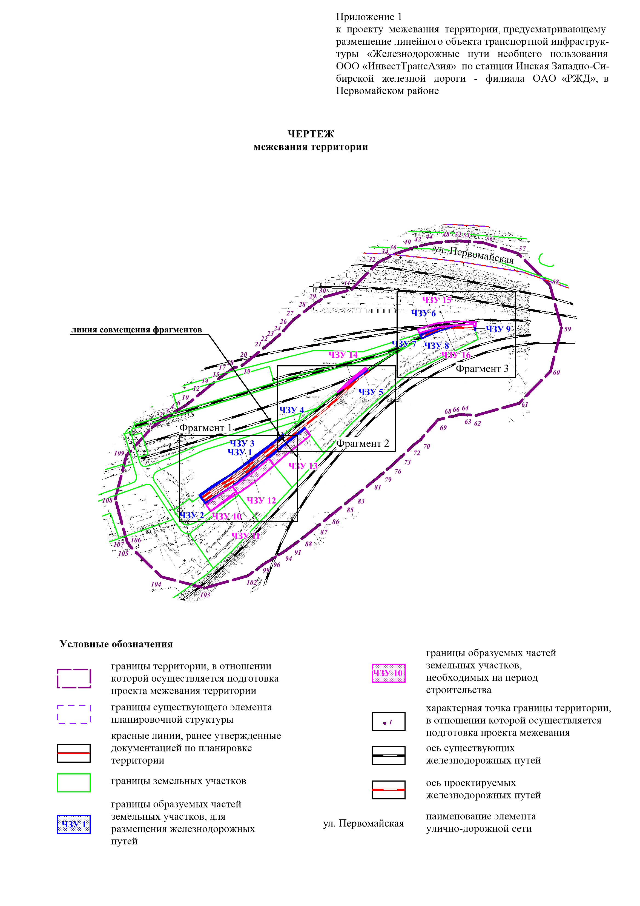

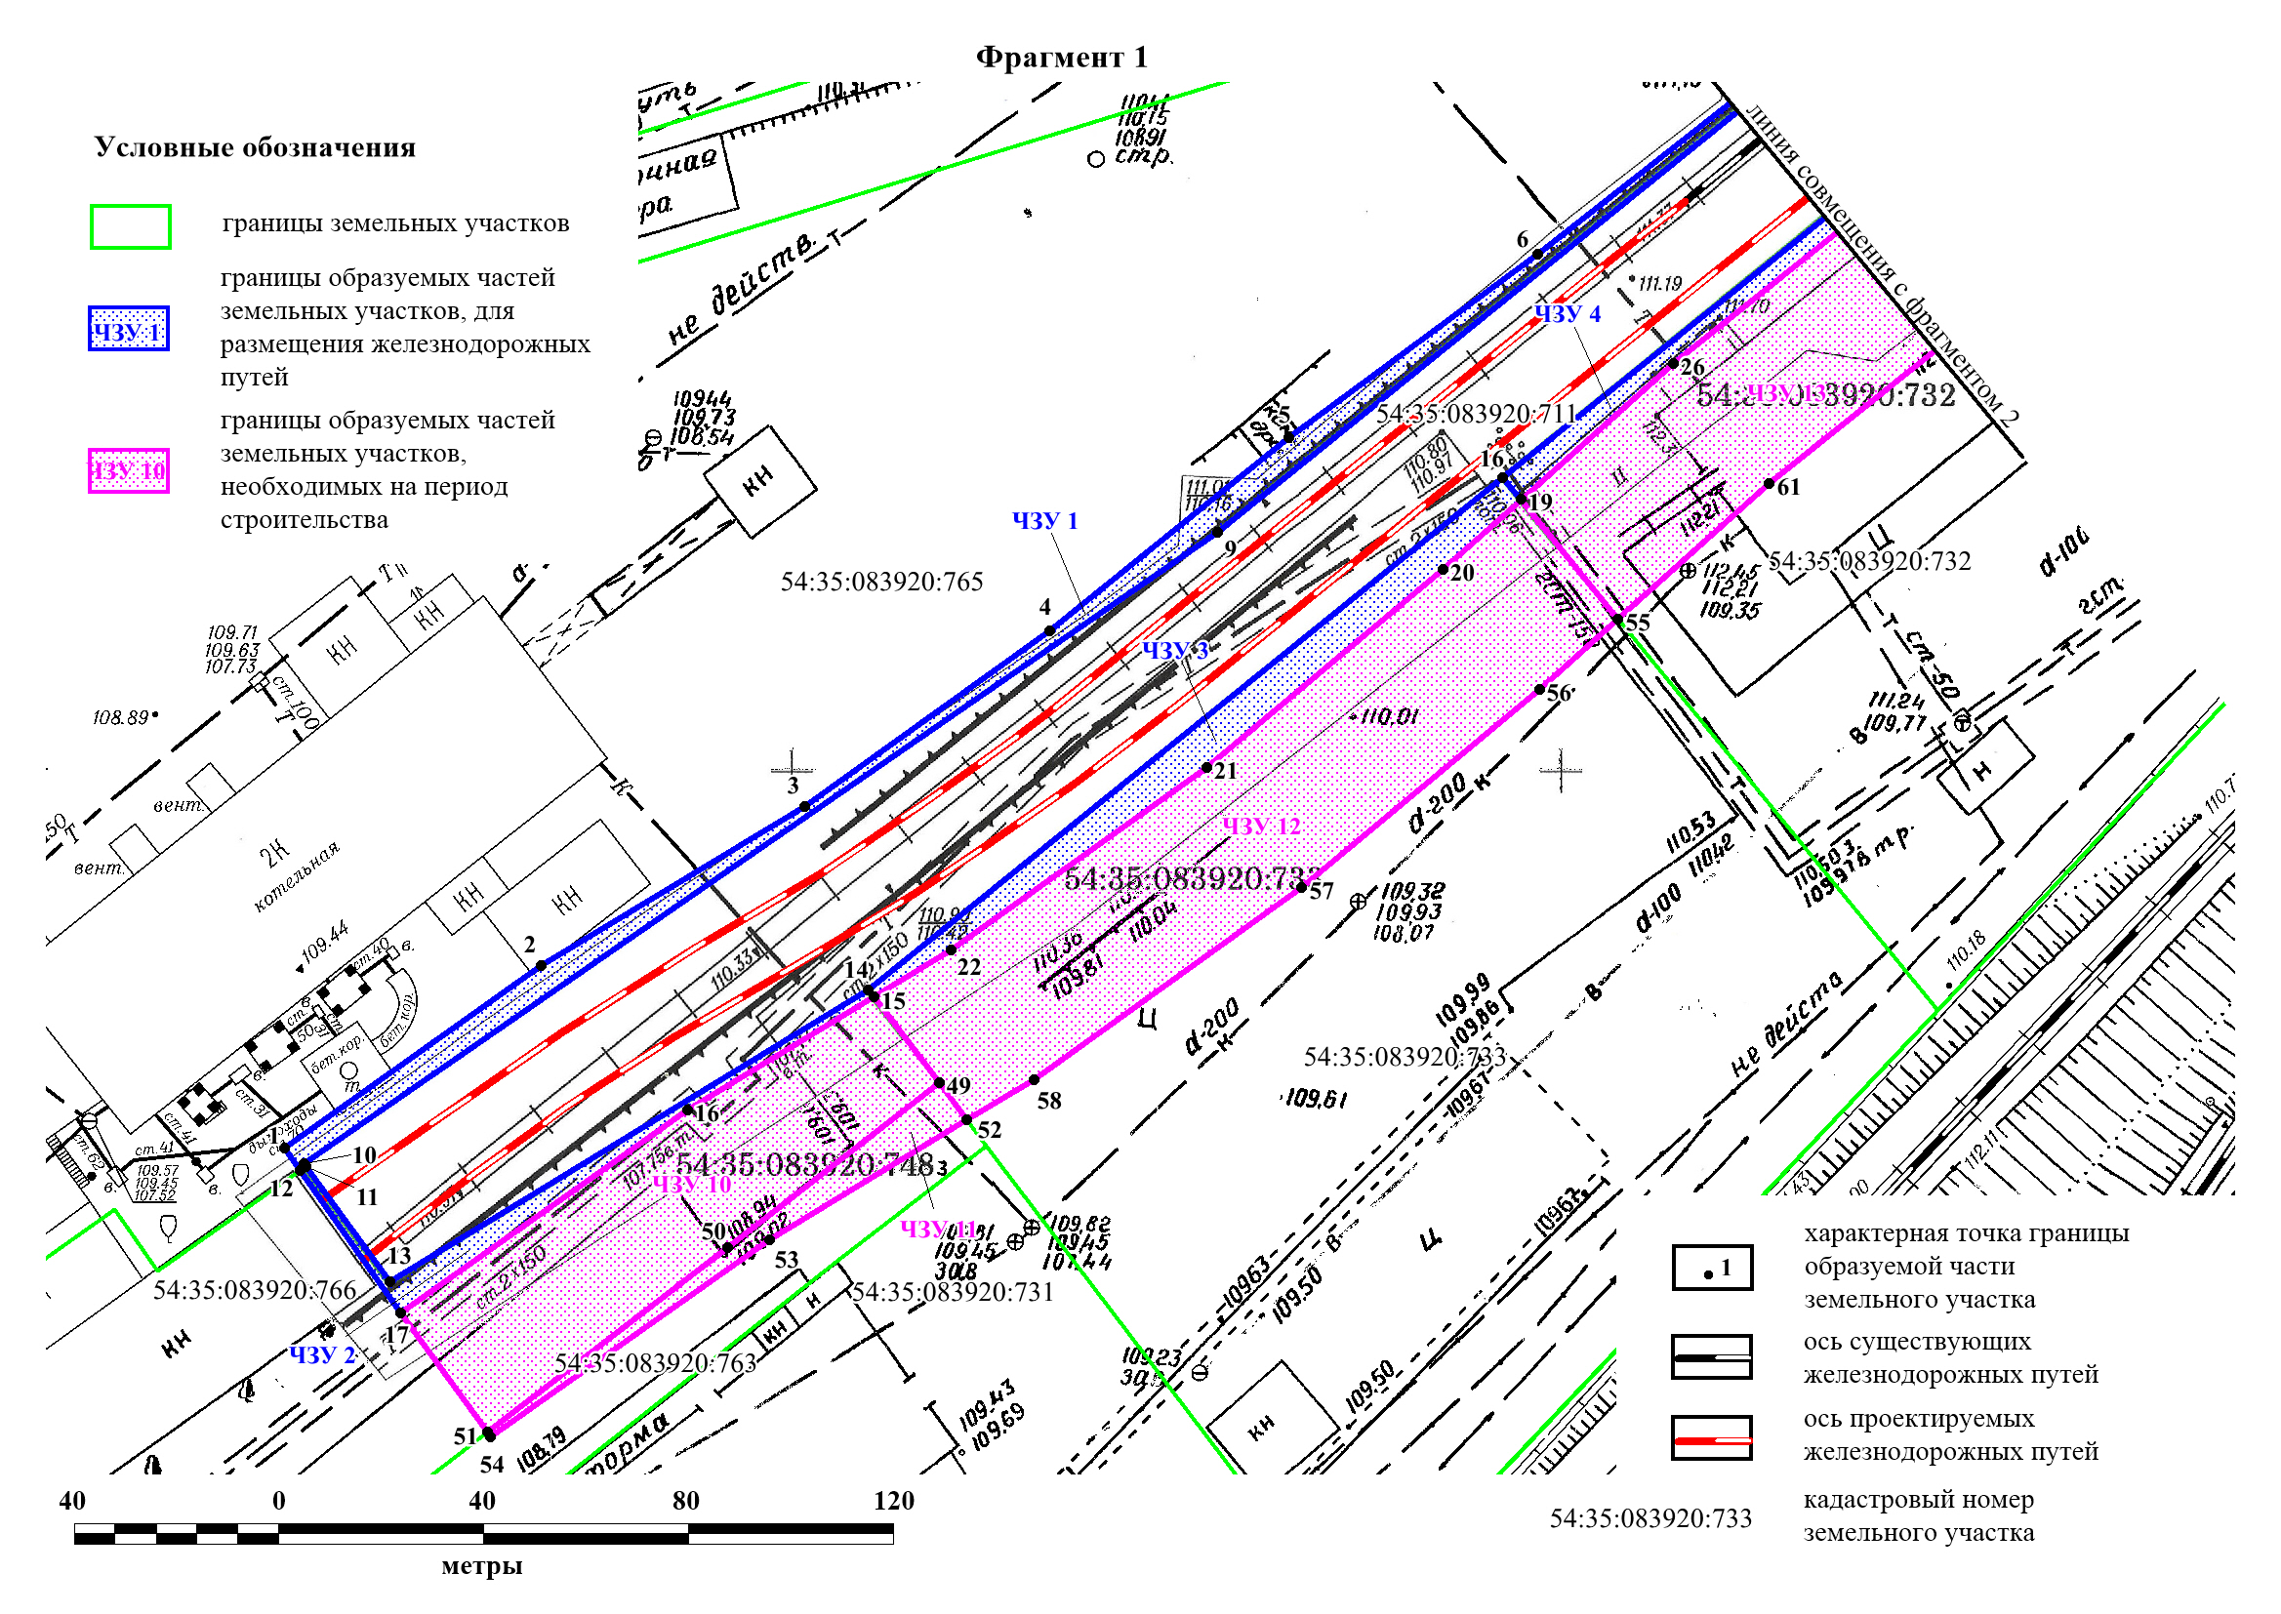
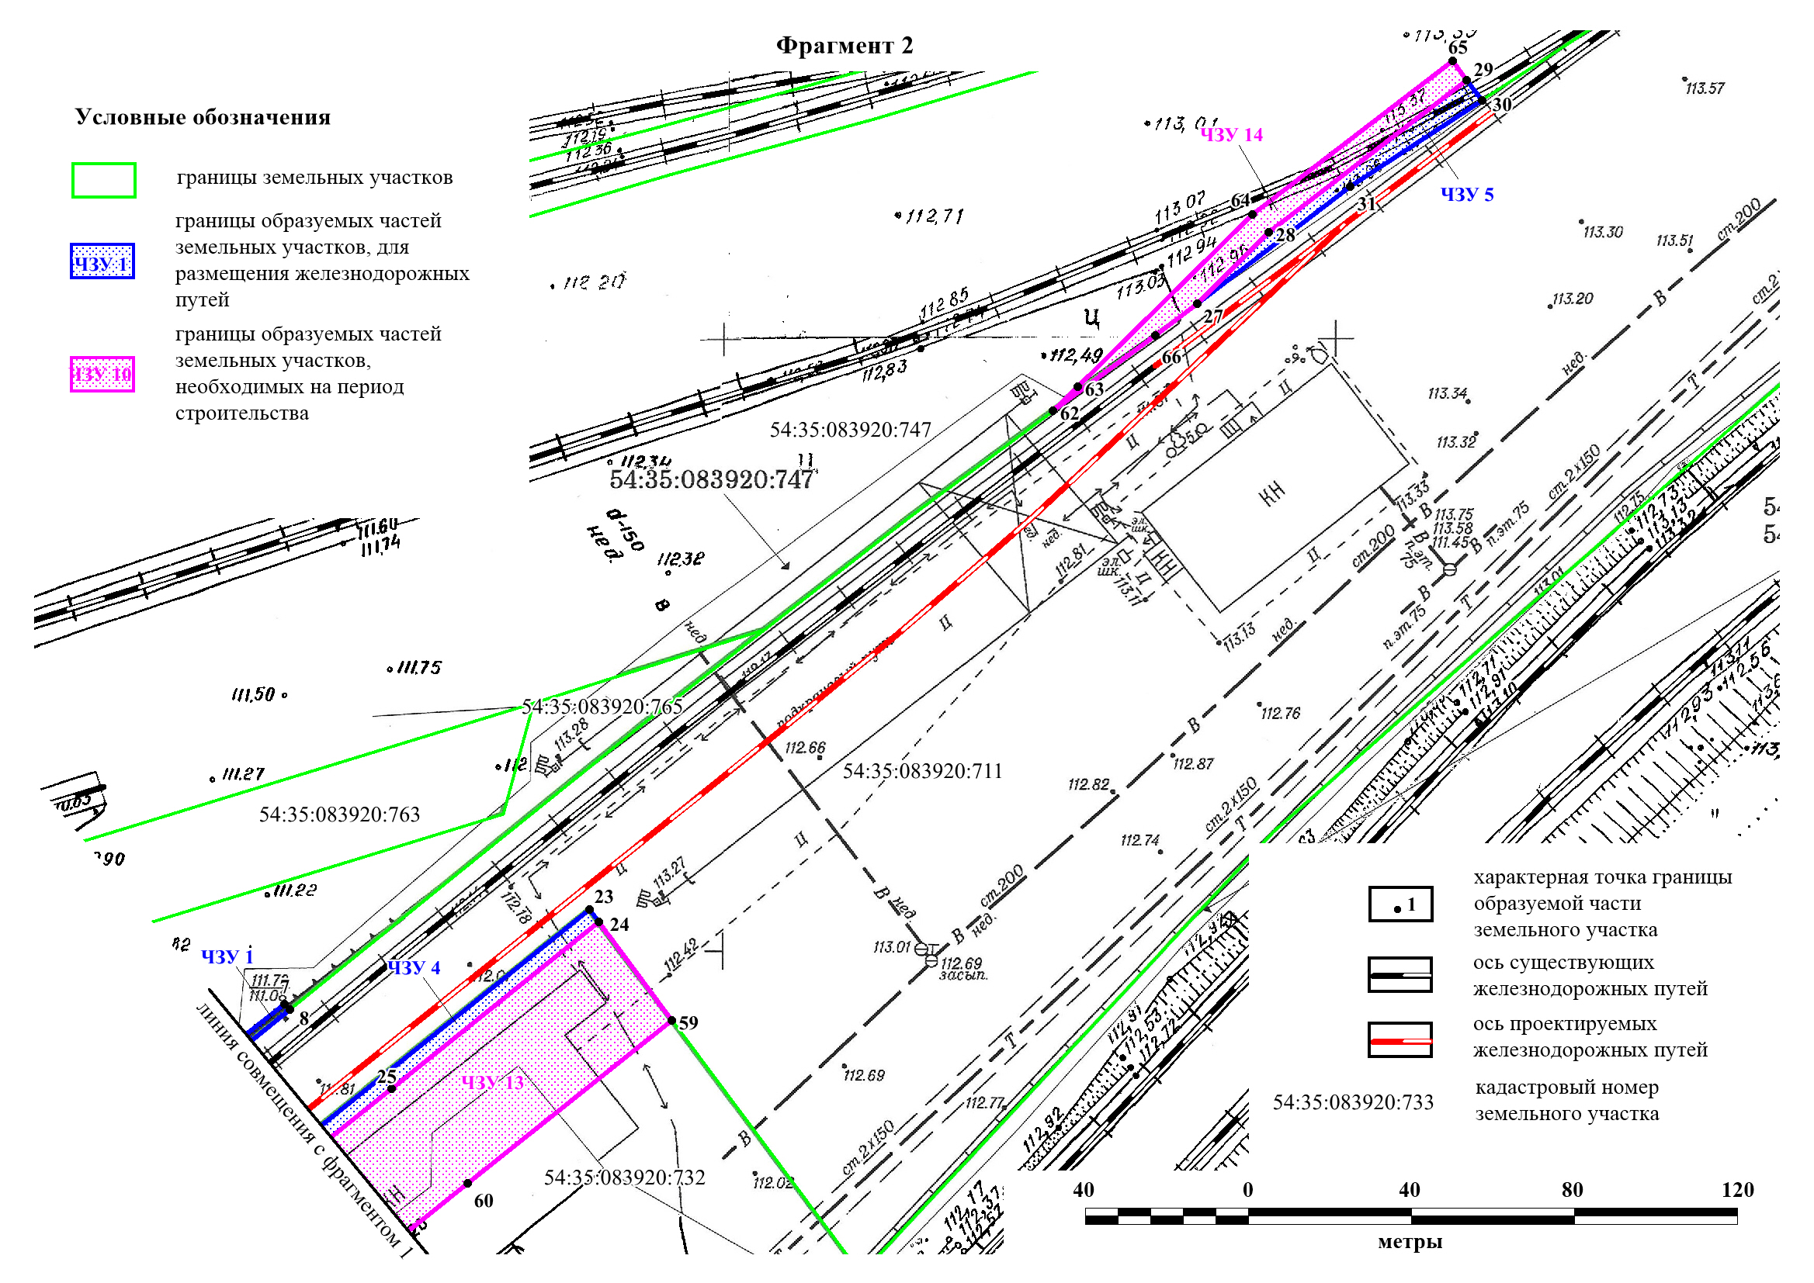
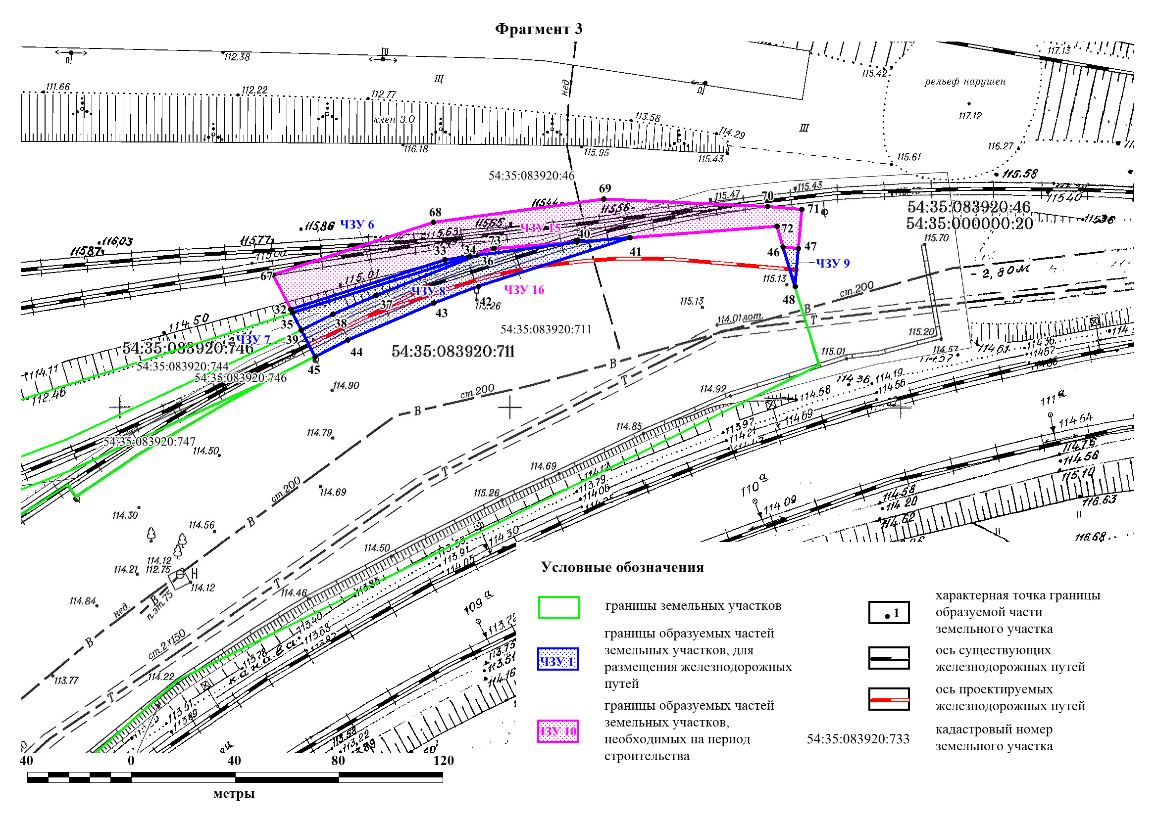

Приложение 2
к проекту межевания территории, предусматривающему размещение линейного объекта транспортной инфраструктуры «Железнодорожные пути необщего пользования ООО «ИнвестТрансАзия» по станции Инская Западно-Сибирской железной дороги – филиала ОАО «РЖД», в Первомайском районе

ПЕРЕЧЕНЬ
образуемых частей земельных участков, на которых линейный объект может быть размещен на условиях сервитута, публичного сервитута

Условные  номера  образуемых  частей  земельных  участков | Номера характерных  точек образуемых  частей земельных  участков | Кадастровые номера  земельных  участков | Площадь  образуемых  частей  земельных  участков,  га | Правообладатель  (собственность/  аренда) | Цель установления сервитута,  публичного сервитута

1 | 2 | 3 | 4 | 5 | 6
ЧЗУ 1 | 1 - 12 | 54:35:083920:765 | 0,0151 | Собственность физического лица | Для обеспечения строительства, реконструкции и (или) эксплуатации объекта транспортной инфраструктуры
ЧЗУ 2 | 12, 11, 13 - 17 | 54:35:083920:766 | 0,0042 | Собственность ЗАО «Ерматель»
ЧЗУ 3 | 14, 18 - 22, 15 | 54:35:083920:733 | 0,0107 | Общая долевая собственность физических лиц
ЧЗУ 4 | 18, 23 - 26, 19 | 54:35:083920:732 | 0,0072 | Собственность ООО «Артсталь»
ЧЗУ 5 | 27 - 31 | 54:35:083920:747 | 0,0033 | Собственность физического лица
ЧЗУ 6 | 32 - 35 | Единое землепользование 54:35:000000:20 (условный участок 54:35:083920:46) | 0,0012 | Собственность Российской Федерации; аренда ОАО «РЖД»
ЧЗУ 7 | 35, 34, 36-39 | 54:35:083920:744 | 0,0027 | Общая долевая собственность физических лиц
ЧЗУ 8 | 39 - 36, 40 - 45 | 54:35:083920:746 | 0,0131 | Собственность физического лица
ЧЗУ 9 | 46 - 48 | Единое землепользование 54:35:000000:20 (условный участок 54:35:083920:46) | 0,0005 | Собственность Российской Федерации; аренда ОАО «РЖД»
ЧЗУ 10 | 17 - 15, 49 - 51 | 54:35:083920:766 | 0,0321 | Собственность ЗАО «Ерматель»
ЧЗУ 11 | 51 - 49, 52 - 54 | 54:35:083920:763 | 0,0049 | Собственность физического лица
ЧЗУ 12 | 15, 22 - 19, 55 - 58, 52, 49 | 54:35:083920:733 | 0,0532 | Общая долевая собственность физических лиц
ЧЗУ 13 | 19, 26 - 24, 59 - 61, 55 | 54:35:083920:732 | 0,0547 | Собственность ООО «Артсталь»
ЧЗУ 14 | 62 - 65, 29 - 27, 66 | 54:35:083920:747 | 0,0072 | Собственность физического лица
ЧЗУ 15 | 67 - 71, 47, 46, 72, 41, 40, 73, 34 - 32 | Единое землепользование 54:35:000000:20 (условный участок 54:35:083920:46) | 0,0306 | Собственность Российской Федерации; аренда ОАО «РЖД»
ЧЗУ 16 | 34, 73, 40, 36 | 54:35:083920:746 | 0,0004 | Собственность физического лица
____________

Приложение 3
к проекту межевания территории, предусматривающему размещение линейного объекта транспортной инфраструктуры «Железнодорожные пути необщего пользования ООО «ИнвестТрансАзия» по станции Инская Западно-Сибирской железной дороги – филиала ОАО «РЖД», в Первомайском районе

ПЕРЕЧЕНЬ
координат характерных точек образуемых частей земельных участков

№  точки | Координаты
№  точки | X | Y

1 | 2 | 3
ЧЗУ 1
1 | 481700.26 | 4206234.14
2 | 481711.93 | 4206250.91
3 | 481722.05 | 4206268.16
4 | 481733.31 | 4206284.18
5 | 481745.69 | 4206299.89
6 | 481757.39 | 4206316.13
7 | 481769.53 | 4206331.96
8 | 481769.03 | 4206332.36
9 | 481739.56 | 4206295.18
10 | 481699.21 | 4206235.38
11 | 481699.03 | 4206235.51
12 | 481698.79 | 4206235.16
ЧЗУ 2
12 | 481698.79 | 4206235.16
11 | 481699.03 | 4206235.51
13 | 481691.46 | 4206240.91
14 | 481710.10 | 4206272.20
15 | 481709.61 | 4206272.56
16 | 481702.44 | 4206260.38
17 | 481689.46 | 4206241.60
ЧЗУ 3
14 | 481710.10 | 4206272.20
18 | 481742.90 | 4206313.78
19 | 481741.46 | 4206314.94
20 | 481737.00 | 4206309.83
21 | 481724.31 | 4206294.34
22 | 481712.60 | 4206277.63
15 | 481709.61 | 4206272.56
ЧЗУ 4
18 | 481742.90 | 4206313.78
23 | 481776.96 | 4206356.95
24 | 481775.91 | 4206357.71
25 | 481762.51 | 4206340.66
26 | 481750.18 | 4206324.93
19 | 481741.46 | 4206314.94
ЧЗУ 5
27 | 481825.93 | 4206407.04
28 | 481831.68 | 4206412.98
29 | 481843.93 | 4206429.28
30 | 481842.25 | 4206430.51
31 | 481835.30 | 4206419.68
ЧЗУ 6
32 | 481884.68 | 4206490.93
33 | 481890.78 | 4206510.78
34 | 481891.15 | 4206513.84
35 | 481884.19 | 4206491.18
ЧЗУ 7
35 | 481884.19 | 4206491.18
34 | 481891.15 | 4206513.84
36 | 481891.28 | 4206514.79
37 | 481886.33 | 4206501.88
38 | 481883.95 | 4206496.33
39 | 481881.99 | 4206492.28
ЧЗУ 8
39 | 481881.99 | 4206492.28
38 | 481883.95 | 4206496.33
37 | 481886.33 | 4206501.88
36 | 481891.28 | 4206514.79
40 | 481892.88 | 4206527.74
41 | 481893.33 | 4206534.49
42 | 481887.33 | 4206515.03
43 | 481885.26 | 4206509.34
44 | 481880.61 | 4206498.24
45 | 481878.53 | 4206494.01
ЧЗУ 9
46 | 481891.91 | 4206554.14
47 | 481891.73 | 4206556.11
48 | 481886.84 | 4206555.64
ЧЗУ 10
17 | 481689.46 | 4206241.60
16 | 481702.44 | 4206260.38
15 | 481709.61 | 4206272.56
49 | 481704.00 | 4206276.78
50 | 481693.43 | 4206262.94
51 | 481681.61 | 4206247.18
ЧЗУ 11
51 | 481681.61 | 4206247.18
50 | 481693.43 | 4206262.94
49 | 481704.00 | 4206276.78
52 | 481701.56 | 4206278.56
53 | 481693.94 | 4206265.65
54 | 481681.30 | 4206247.39
ЧЗУ 12
15 | 481709.61 | 4206272.56
22 | 481712.60 | 4206277.63
21 | 481724.31 | 4206294.34
20 | 481737.00 | 4206309.83
19 | 481741.46 | 4206314.94
55 | 481733.65 | 4206321.19
56 | 481729.14 | 4206316.03
57 | 481716.41 | 4206300.48
58 | 481704.14 | 4206282.93
52 | 481701.56 | 4206278.56
49 | 481704.00 | 4206276.78
ЧЗУ 13
19 | 481741.46 | 4206314.94
26 | 481750.18 | 4206324.93
25 | 481762.51 | 4206340.66
24 | 481775.91 | 4206357.71
59 | 481767.83 | 4206363.64
60 | 481754.66 | 4206346.83
61 | 481742.30 | 4206331.10
55 | 481733.65 | 4206321.19
ЧЗУ 14
62 | 481817.28 | 4206395.19
63 | 481819.23 | 4206397.25
64 | 481833.13 | 4206411.63
65 | 481845.53 | 4206428.10
29 | 481843.93 | 4206429.28
28 | 481831.68 | 4206412.98
27 | 481825.93 | 4206407.04
66 | 481823.36 | 4206403.60
ЧЗУ 15
67 | 481889.15 | 4206488.68
68 | 481895.58 | 4206509.33
69 | 481898.33 | 4206531.18
70 | 481897.13 | 4206552.20
71 | 481896.69 | 4206556.60
47 | 481891.73 | 4206556.11
46 | 481891.91 | 4206554.14
72 | 481894.61 | 4206553.36
41 | 481893.33 | 4206534.49
40 | 481892.88 | 4206527.74
73 | 481892.15 | 4206517.08
34 | 481891.15 | 4206513.84
33 | 481890.78 | 4206510.78
32 | 481884.68 | 4206490.93
ЧЗУ 16
34 | 481891.15 | 4206513.84
73 | 481892.15 | 4206517.08
40 | 481892.88 | 4206527.74
36 | 481891.28 | 4206514.79
Примечания: Система координат МСК НСО.
____________

Приложение 4
к проекту межевания территории, предусматривающему размещение линейного объекта транспортной инфраструктуры «Железнодорожные пути необщего пользования ООО «ИнвестТрансАзия» по станции Инская Западно-Сибирской железной дороги – филиала ОАО «РЖД», в Первомайском районе

СВЕДЕНИЯ
о границах территории, в отношении которой утвержден проект межевания

№  точки | Координаты
№  точки | X | Y

1 | 2 | 3
1 | 481779.39 | 4206180.16
2 | 481790.12 | 4206195.86
3 | 481792.61 | 4206199.69
4 | 481797.91 | 4206208.25
5 | 481799.47 | 4206210.85
6 | 481799.54 | 4206210.99
7 | 481802.74 | 4206216.55
8 | 481804.61 | 4206219.37
9 | 481806.40 | 4206221.91
10 | 481807.02 | 4206222.78
11 | 481807.42 | 4206223.33
12 | 481817.55 | 4206236.13
13 | 481817.86 | 4206236.54
14 | 481826.51 | 4206247.61
15 | 481835.64 | 4206259.17
16 | 481836.31 | 4206260.04
17 | 481839.92 | 4206264.74
18 | 481847.32 | 4206275.75
19 | 481849.84 | 4206285.22
20 | 481855.75 | 4206292.78
21 | 481870.11 | 4206310.98
22 | 481876.34 | 4206318.74
23 | 481879.65 | 4206322.64
24 | 481883.62 | 4206327.26
25 | 481889.32 | 4206333.54
26 | 481889.56 | 4206333.79
27 | 481901.62 | 4206344.62
28 | 481912.76 | 4206359.85
29 | 481921.57 | 4206371.75
30 | 481927.87 | 4206381.31
31 | 481936.33 | 4206412.89
32 | 481966.65 | 4206443.20
33 | 481970.10 | 4206449.76
34 | 481973.76 | 4206457.33
35 | 481973.85 | 4206457.53
36 | 481977.59 | 4206465.31
37 | 481978.44 | 4206469.07
38 | 481978.78 | 4206469.85
39 | 481982.13 | 4206480.14
40 | 481983.05 | 4206483.12
41 | 481984.43 | 4206487.87
42 | 481986.18 | 4206494.76
43 | 481987.04 | 4206498.74
44 | 481987.92 | 4206503.49
45 | 481988.50 | 4206506.97
46 | 481989.22 | 4206512.20
47 | 481989.78 | 4206517.23
48 | 481990.24 | 4206522.64
49 | 481990.47 | 4206526.69
50 | 481990.63 | 4206531.68
51 | 481990.66 | 4206535.49
52 | 481990.66 | 4206536.16
53 | 481990.59 | 4206539.86
54 | 481990.44 | 4206544.00
55 | 481990.04 | 4206550.04
56 | 481988.51 | 4206565.59
57 | 481975.60 | 4206605.86
58 | 481938.98 | 4206642.47
59 | 481888.99 | 4206655.86
60 | 481838.99 | 4206642.47
61 | 481802.38 | 4206605.86
62 | 481788.98 | 4206555.85
63 | 481789.45 | 4206546.13
64 | 481790.31 | 4206537.36
65 | 481789.96 | 4206536.64
66 | 481789.41 | 4206534.23
67 | 481788.59 | 4206531.69
68 | 481788.04 | 4206528.20
69 | 481784.27 | 4206511.68
70 | 481760.95 | 4206490.89
71 | 481755.02 | 4206482.90
72 | 481753.64 | 4206481.38
73 | 481742.17 | 4206468.97
74 | 481741.75 | 4206468.52
75 | 481734.73 | 4206460.84
76 | 481732.60 | 4206458.42
77 | 481727.48 | 4206452.43
78 | 481727.24 | 4206452.15
79 | 481722.94 | 4206447.07
80 | 481721.23 | 4206444.99
81 | 481713.90 | 4206435.87
82 | 481713.39 | 4206435.22
83 | 481698.62 | 4206416.51
84 | 481698.33 | 4206416.14
85 | 481688.39 | 4206403.44
86 | 481674.32 | 4206385.42
87 | 481663.31 | 4206371.44
88 | 481649.85 | 4206354.37
89 | 481648.47 | 4206352.57
90 | 481643.40 | 4206345.83
91 | 481640.66 | 4206342.00
92 | 481636.75 | 4206336.28
93 | 481635.89 | 4206334.97
94 | 481632.82 | 4206330.32
95 | 481630.16 | 4206326.04
96 | 481625.39 | 4206317.95
97 | 481624.99 | 4206317.24
98 | 481621.54 | 4206311.27
99 | 481619.51 | 4206308.07
100 | 481617.76 | 4206305.59
101 | 481613.46 | 4206299.98
102 | 481606.30 | 4206289.24
103 | 481592.90 | 4206239.24
104 | 481606.30 | 4206189.24
105 | 481642.91 | 4206152.63
106 | 481644.65 | 4206152.17
107 | 481646.84 | 4206149.99
108 | 481696.83 | 4206136.59
109 | 481746.83 | 4206149.99
____________

